ФЕДЕРАЛЬНОЕ ГОСУДАРСТВЕННОЕ АВТОНОМНОЕ

ОБРАЗОВАТЕЛЬНОЕ УЧРЕЖДЕНИЕ

ВЫСШЕГО ОБРАЗОВАНИЯ

«НАЦИОНАЛЬНЫЙ ИССЛЕДОВАТЕЛЬСКИЙ УНИВЕРСИТЕТ

«ВЫСШАЯ ШКОЛА ЭКОНОМИКИ»

**Факультет информатики, математики и компьютерных наук**

**Программа подготовки бакалавров по направлению   
09.03.04 Программная инженерия**

*Титова Надежда Дмитриевна*

**ВЫПУСКНАЯ КВАЛИФИКАЦИОННАЯ РАБОТА**

Разработка информационной системы для регистрации на мероприятия НИУ ВШЭ – Нижний Новгород

|  | Научный руководитель  к.ф-м.н., доцент каф. ИСиТ  ____________________  Н.В. Асеева |
| --- | --- |

Нижний Новгород, 2024

**Оглавление**

Введение 3

1. Проектирование системы 5

1.1. Сбор требований 5

1.2. Первичный анализ требований 5

1.3. Выбор средств, методов и технологий разработки 6

1.4. Проектирование пользовательского взаимодействия 6

1.5. Написание спецификации 9

1.6. Разработка дизайн-системы 10

1.7. Проектирование интерфейсов и прототипов экранов 12

2. Frontend-разработка 14

2.1. Стили приложения 14

2.2. 14

2.3. 14

2.4. а 14

3. Тестирование системы 15

Источники 16

Приложения 17

# Введение

В последние десятилетия все больше и больше различных сфер жизни человека затрагивает цифровизация. Компьютеризированные решения активно используются даже теми людьми, чья профессиональная деятельность не связана напрямую со сферой информационных технологий. Любая работа, связанная со сбором и хранением информации, ее обработкой, анализом и передачей, существенно упрощается и многократно ускоряется, если подключить к ее выполнению информационные технологии. Компьютеризированные решения позволяют рационализировать различные процессы и затрачиваемые на них время и ресурсы как для пользователей-клиентов, желающих получить какую-либо услугу, так и для пользователей, эту услугу предоставляющих. И первые, и вторые благодаря информатизации избавляются от необходимости личного присутствия, от привязки к месту и времени и от необходимости ручной обработки данных [1]. Вследствие наличия этих преимуществ цифровые решения актуальны и в сфере менеджмента и организации мероприятий. Многие учреждения поручают сотрудникам работу по регистрации участников мероприятий, систематизации их данных, подсчету участников, и фиксации их посещения – работу, которую возможно автоматизировать. В настоящий момент все больше и больше организаций используют электронные ресурсы для регистрации на мероприятия.

Некоторые исследования [2] также подтверждают, что большинство людей, принадлежащих к младшим возрастным группам (в особенности люди до 20 лет) воспринимают цифровизацию различных процессов позитивно, в то время как люди старше 36 лет куда менее лояльны по отношению к ней. Из этого можно сделать вывод о том, что автоматизация процессов регистрации на мероприятия, ориентированные на аудиторию среднего и старшего школьного возраста, а также на студентов, востребована, и с большой вероятностью будет положительно принята пользователями полученной системы, чем автоматизация процессов, чья целевая аудитория существенно старше.

Нижегородский кампус Высшей школы экономики, как организация, регулярно проводящая мероприятия для школьников, также сталкивался с различными проблемами, обусловленными отсутствием автоматизированной системы регистрации. Существуют сторонние системы, которые можно использовать для регистрации, однако часто они не имеют всего необходимого функционала или требуют достаточно большой платы за использование, что невыгодно для организаторов некоммерческих мероприятий. Таким образом возникла идея о создании собственной регистрационной системы НИУ ВШЭ – Нижний Новгород. Наличие собственной системы позволило бы включить в нее все необходимые функции и полностью контролировать ее наполнение и использование.

Проект, выполнявшийся в рамках данной выпускной квалификационной работы, посвящен проектированию и разработке этой регистрационной системы. Цель работы – разработать веб-приложение, которое может использоваться как организаторами мероприятий в регулировании логистики, так и участниками мероприятий для регистрации. Работа над проектом была начата в рамках курсовой работы третьего курса, тогда же был реализован базовый прототип системы, включавший только функционал регистрации на мероприятия, без личного кабинета и других нужных функций. На основе этого прототипа велась дальнейшая работа.

В проектной группе вместе со мной участвовала Лапшина Юлия Алексеевна. Все обязанности в рамках проекта были четко разделены: Юлия занималась исследованием рынка, backend-частью приложения и его деплоем, а также написанием технической документации, я – написанием спецификации, прототипированием интерфейсов, frontend-разработкой и тестированием.

В данной работе будет рассмотрено выполнение следующих задач, поставленных в рамках проекта:

* выявить требования к системе регистрации
* проанализировать полученные требования
* подобрать наиболее подходящие для разработки технологии
* составить спецификацию проекта
* разработать систему стилей для приложения
* спроектировать интерфейсы приложения и логику его взаимодействия с пользователем
* отрисовать макеты экранов приложения
* реализовать frontend-часть приложения на основе разработанных прототипов
* написать пользовательскую документацию
* провести тестирование приложения
* провести анализ проделанной работы.

В разделах ниже будет подробно поэтапно описано проектирование и создание системы.

# Проектирование системы

# Сбор требований

Для выявления требований к программному обеспечению, как правило, выделяются [3] следующие методы:

* интервьюирование
* проведение семинаров
* работа с фокус-группой
* наблюдение за рабочим процессом пользователей
* создание опросных листов
* анализ системных интерфейсов для уже существующих систем
* анализ пользовательских интерфейсов для уже существующих систем
* анализ документации для уже существующих систем

Карл Виггерс и Джой Битти в книге «Разработка требований к программному обеспечению» выделяют [3] для сбора требований при разработке полностью новых приложений такие методы, как интервьюирование, проведение семинаров и анализ системных интерфейсов, в качестве наиболее подходящих. С опорой на эту рекомендацию и в результате анализа возможностей проектной группы, как ключевой метод сбора требований было выбрано интервьюирование заказчика.

Поскольку заказчиком проекта выступала администрация факультета информатики, математики и компьютерных наук НИУ ВШЭ – Нижний Новгород, а сам проект ориентирован в том числе на организаторов различных университетских мероприятий, для интервьюирования было проведено несколько встреч с деканом факультета Асеевой Натальей Владимировной, начальником отдела по организации и сопровождению мероприятий Калинкиной Анной Сергеевной и начальником отдела по связям с общественностью и маркетингу Акимовой Анной Александровной.

На встречах был выявлен основной необходимый организаторам мероприятий нижегородского кампуса НИУ ВШЭ функционал системы регистрации, а также были обозначены примерные сроки разработки и ожидания от формы системы.

# Первичный анализ требований

После проведения первых интервью были начаты выявление и анализ требований к системе. Сбор требований на интервью позволил выявить основные ожидания заказчиков от системы. В первую очередь была выделена цель разработки: создание единой системы для регистрации на мероприятия нижегородского кампуса НИУ ВШЭ, доступной людям без специфических знаний в сфере IT.

Следующим шагом было выделение целевой аудитории системы. Проект ориентирован на две группы пользователей: участников мероприятий и организаторов.

Участники - это пользователи, которые используют систему для регистрации. В большинстве своем это люди среднего и старшего школьного возраста, заинтересованные в посещении вузовских мероприятий для расширения кругозора, развития различных навыков или для получения информации о поступлении.

Организаторы – это пользователи, которые используют систему для управления событиями и записями на них. Как правило, это сотрудники учебных офисов или центра довузовской подготовки, или же студенты-волонтеры.

Для каждой из пользовательских групп нужно было разработать отдельный интерфейс.

Участники должны иметь доступ к личному кабинету, который позволяет регистрироваться на мероприятия, настраивать и просматривать свое расписание, проходить на мероприятия и скачивать сертификаты о посещении.

Организаторы должны иметь возможность создавать, изменять и удалять события, настраивать их расписания и лейблы, а также просматривать и редактировать записи на события.

Кроме того, в системе должны существовать суперпользователи (администраторы системы), которым доступен весь функционал организаторов и у которых есть возможность настраивать права доступа всех пользователей системы.

Во время интервью также была обозначены ожидаемая форма системы – веб-приложение.

На основании пожеланий заказчика, высказанных во время интервью, и базовых требований к системе были выбраны средства и технологии разработки.

# Выбор средств, методов и технологий разработки

Для написания спецификации был выбран стандарт ISO/IEC/IEEE 29148:2011 [4] ввиду его широкой распространенности при написании требований к программному обеспечению и предусматриваемой им глубокой детализации различных аспектов программы.

Для разработки дизайн-системы, составления различных схем, проектирования пользовательского взаимодействия и интерфейсов системы использовалась Figma. Сравнительный анализ инструментов для прототипирования [5] показывает, что Figma предлагает наилучший баланс между функциональностью, удобством использования и производительностью, к тому же среди наиболее распространенного программного обеспечения такого рода это единственный продукт, предоставляющий возможность работы как в браузере, так и в виде десктопного приложения для любой операционной системы, что очень важно, учитывая, что с проектом будут работать разные люди, в том числе не связанные с дизайном и прототипированием – им не придется устанавливать ненужных программ для ознакомления с ходом и результатами работ.

Разработка самого веб-приложения велась на языке Python с использованием фреймворка Django. Язык Python универсален и адаптивен, к тому же существует обширная база документации и библиотек для Python: он часто используется для абсолютно различных целей. Для верстки интерфейсов приложения применялись язык разметки HTML в сочетании с CSS. Они были выбраны по причине их крайне широкого распространения и минимального количества популярных аналогов с тем же функционалом.

В качестве системы контроля версий использовался git, а в качестве онлайн-хранилища репозитория проекта и для отслеживания текущих задач – Github.

# Проектирование пользовательского взаимодействия

Перед началом детальной проработки требований к системе на основании информации о нашей целевой аудитории были прописаны пользовательские истории, что позволило прояснить намерения пользователей при пользовании системой и выделить необходимый им функционал. Были написаны пользовательские истории участников и организаторов мероприятий.

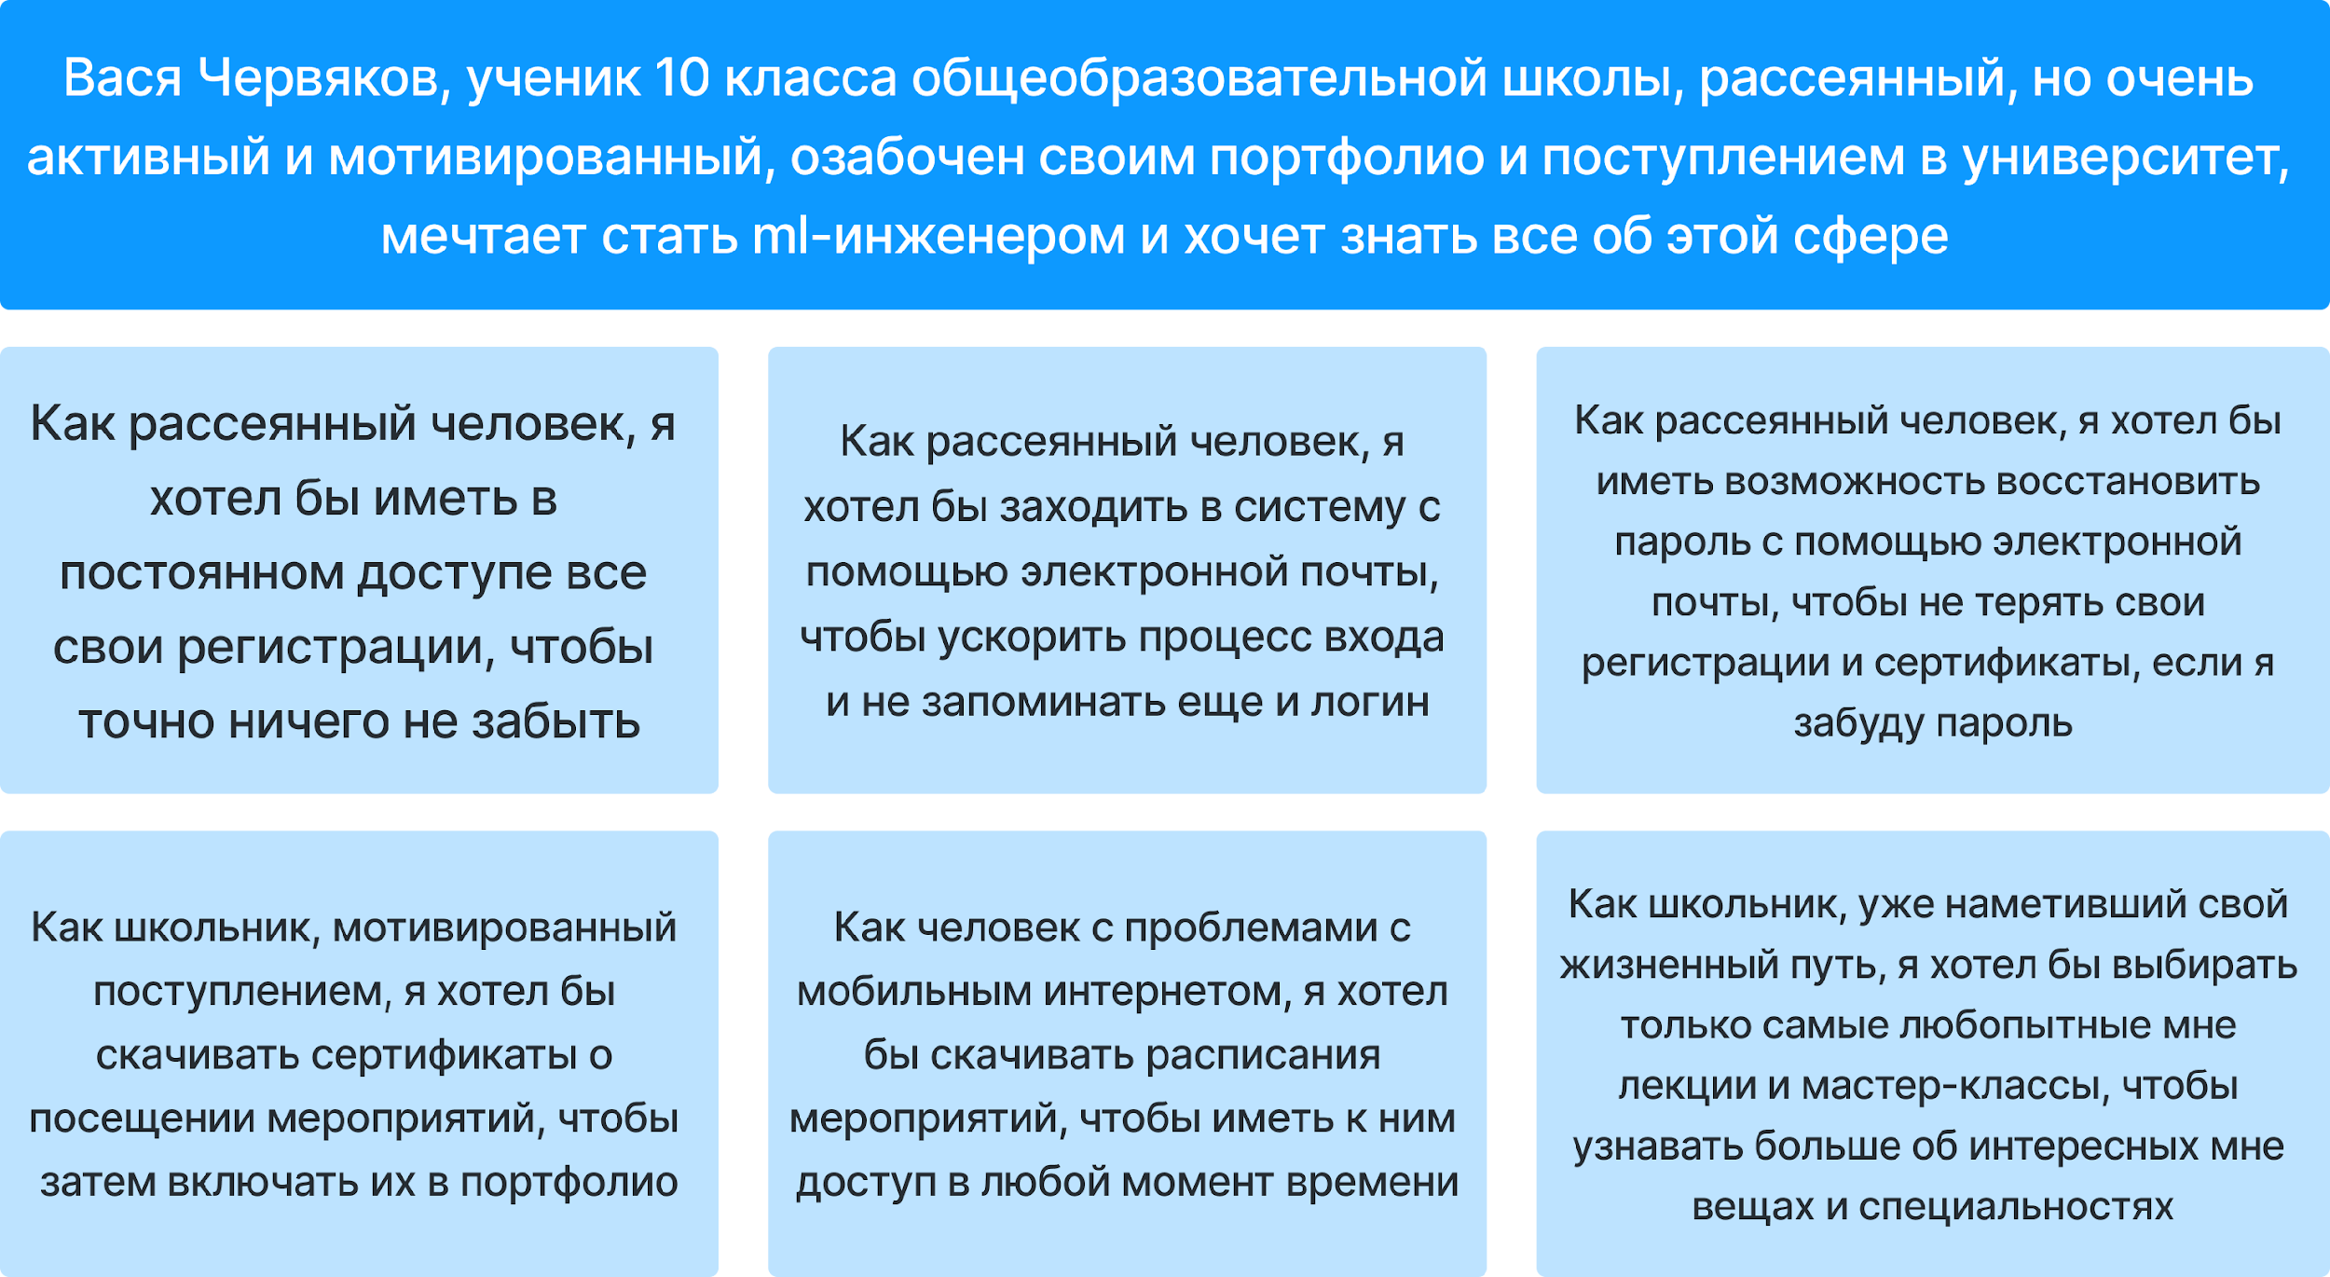

*Рис.1 Пользовательские истории участника мероприятий*

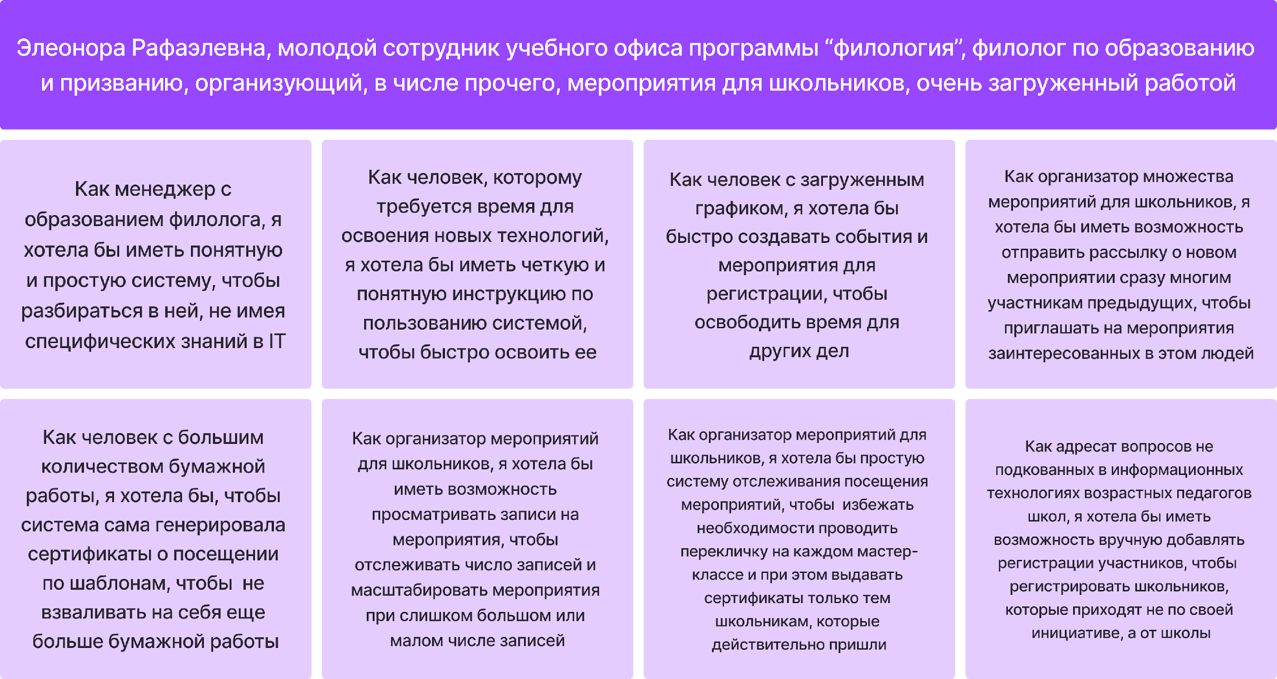

*Рис.2 Пользовательские истории организатора мероприятий*

На основе пользовательских историй было спроектировано взаимодействие пользователей с системой. Поскольку интерфейс организаторов было решено сделать максимально простым и лаконичным – взаимодействие с различными сущностями баз данных, их создание, редактирование и удаление – при проектировании взаимодействия основной фокус внимания был направлен на интерфейс участника. Были созданы схемы пользовательского пути (user flow) для различных аспектов взаимодействия пользователя с системой. Для примера здесь приведен user flow процесса входа в личный кабинет системы. Также были реализованы user flow процессов работы с регистрациями на мероприятия и страницей профиля пользователя, с ними можно ознакомиться в Приложении N.

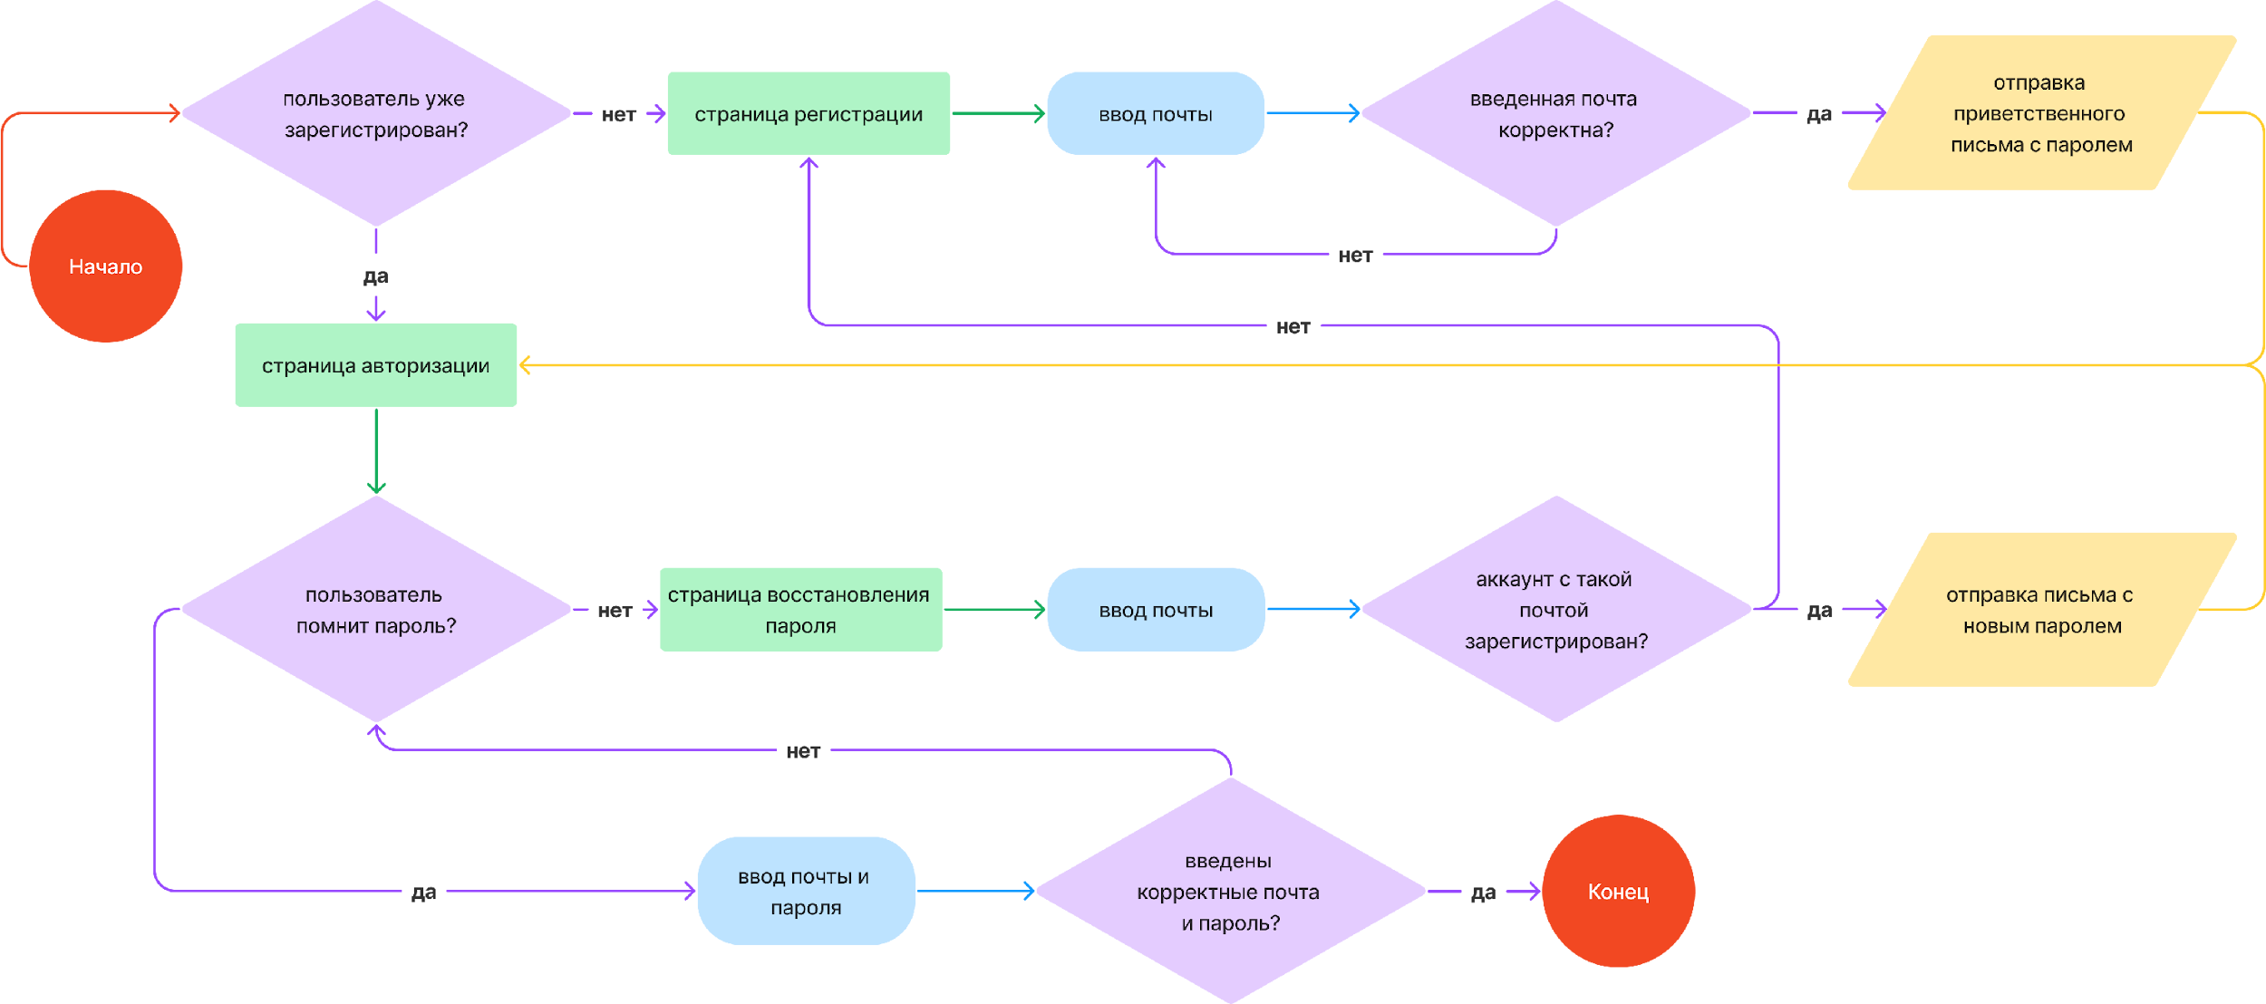

*Рис.3 User Flow процесса регистрации*

Также были выделены основные страницы системы и спроектирована логика их взаимодействия друг с другом. Для наглядности здесь приводится схема навигации пользователя по этим страницам.

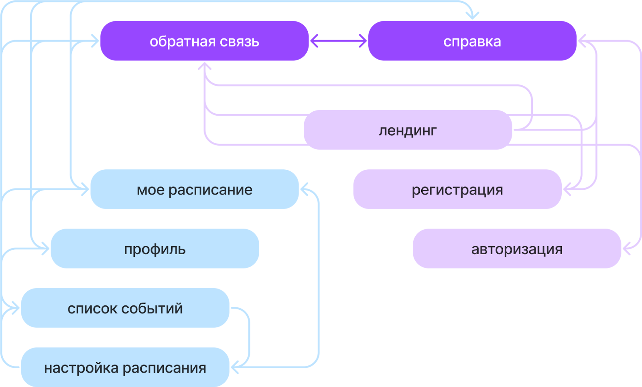

*Рис.4 Схема навигации по страницам системы*

На этом этапе работы над проектом также был проведен анализ рынка подобных приложений, что позволило нам выделить необходимый нашему приложению функционал, перенять положительный опыт и убедиться в необходимости создания нашего приложения. Подробнее с процессом проведенного анализа рынка можно ознакомиться в работе Юлии Лапшиной, а с его краткими результатами – в Приложении N.

# Написание спецификации

Как было сказано ранее, написание спецификации строилось на стандарте ISO/IEC/IEEE 29148:2011. Впрочем, его использование в проекте носило скорее рекомендательный характер. Итоговая структура полученной спецификации следующая:

1. **Введение**
   1. Назначение
   2. Предполагаемая аудитория и рекомендации к прочтению
   3. Ссылки
2. **Общее описание**
   1. Классы и характеристики пользователей
   2. Функциональность продукта
   3. Среда функционирования продукта
   4. Ограничения при проектировании и разработке
   5. Пользовательская документация
3. **Функциональность системы**
   1. Функционал участников
   2. Функционал администраторов
4. **Требования к внешним интерфейсам**
   1. Пользовательские интерфейсы
   2. Программные интерфейсы
   3. Интерфейсы оборудования
   4. Интерфейсы связи
5. **Нефункциональные требования**
6. **Глоссарий**

Эта спецификация предназначена в основном для разработчиков, которые вели работу над проектом. В ней описаны основные требования к системе.

В спецификацию была внесена вся информация о назначении продукта, целевой аудитории и необходимом функционале, приведенная в предшествующих разделах.

На основании спроектированного пользовательского взаимодействия были написаны функциональные и нефункциональные требования к системе.

Чтобы проиллюстрировать полученный формат требований, здесь приводятся функциональные требования к процессу настройки расписания.

3.1.9 Настройка расписания

**FR-9.1.** Система должна предоставлять зарегистрированным пользователям возможность выбирать для посещения некоторые из мероприятий, идущих параллельно внутри одного события. Доступ осуществляется при нажатии кнопки регистрации на странице списка доступных для регистрации событий *(FR-8.3)* или через кнопку изменения расписания на странице Мое расписание *(FR-7.3.4)*.

**FR-9.2.** На странице Настройки расписания пользователь видит название события и список доступных для регистрации мероприятий внутри события. Для каждого мероприятия указана информация о нем, описанная в пункте *FR-7.3.1*.

**FR-9.2.1.** Мероприятия на странице настройки расписания сгруппированы по дням и времени проведения.

**FR-9.2.2.** Пользователь должен выбрать для посещения ровно одно мероприятие из каждой временной категории.

**FR-9.3.** После настройки расписания пользователь нажимает на кнопку завершения регистрации и переходит на страницу Мое расписание.

Кроме того, рамках данной работы кажется нужным прояснить значения некоторых терминов, которые широко используются как в спецификации, так и в описании работы системы. Их пояснения взяты из Глоссария спецификации.

**Событие** - масштабное мероприятие, включающее в себя различные активности (чаще всего указаны как мероприятия)

**Мероприятие** - активность, относящаяся к конкретному событию; в рамках данного документа мероприятиями иногда называются и события вообще.

*Пример: мастер-класс по программированию на зимней школе ИМиКН; здесь зимняя школа - событие, мастер-класс - мероприятие.*

**Лейбл** - категория, к которой относится событие. Есть два типа лейблов: лейблы аудитории и лейблы тематики.

*Пример: лейблы аудитории - студенты, школьники; лейблы тематики: компьютерные науки, лингвистика, дизайн.*

**Лейблмап** - связующее звено между лейблом и событием, связь многие ко многим.

**Запись** - связующее звено между мероприятием и участником, пометка о записи участника на мероприятие со статусом посещения.

**Участник** - пользователь, регистрирующийся на мероприятия.

**Администраторы и организаторы** - пользователи, имеющие доступ к административной части сайта, в частности - к настройке и редактированию событий, мероприятий и записей.

Со всей спецификацией проекта можно ознакомиться в Приложении n.

# Разработка дизайн-системы

Следующим этапом проектирования системы стало проектирование пользовательского интерфейса.

За основу дизайн-системы был взят актуальный брендбук НИУ ВШЭ [6]. Данный брендбук был разработан Школой дизайна ВШЭ в 2021 году и включил в себя различные элементы, а также цветовые и стилевые решения, которые рекомендовано использовать в различных электронных ресурсах, связанных с НИУ ВШЭ, и в печатной продукции университета.

Одно из центральных нововведений данного брендбука – новые университетские шрифты HSE Sans и HSE Slab. HSE Slab – шрифт-антиква, то есть шрифт с засечками, который хорошо подходит для печатной продукции, однако может осложнить восприятие текста при использовании на электронных ресурсах. Для целей проекта больше подошел гротескный шрифт HSE Sans: он минималистичен и легок для чтения. Все текстовые стили системы были реализованы с использованием данного шрифта.

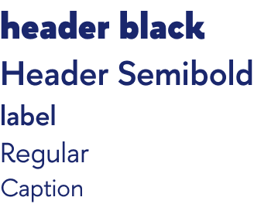

*Рис.5 Текстовые стили проекта*

Брендбук ВШЭ также предлагает минималистичную цветовую палитру, которая отталкивается от нового основного цвета – насыщенного темно-синего (#374b9b). На момент обращения к брендбуку (2023 год) помимо двух оттенков синего и трех – серого цветов он предоставлял только несколько палитр из трех цветов для отдельных направлений и подразделений, поэтому было принято решение разработать для проекта свое цветовое решение, взяв из брендбука только основной цвет и построив палитру вокруг него. К моменту написания данной работы брендбук был обновлен, теперь он предлагает единую и более широкую палитру различных оттенков без деления на направления.

При разработке цветовой палитры в первую очередь было необходимо выделить оттенки красного, зеленого и желтого, сочетающиеся с основным цветом. Оттенки этих цветов нужны в системе для сообщений: красные – для сообщений об ошибках, желтые – для предупреждений, зеленые – для сообщений об успехе. Для подбора нужных оттенков использовалась платформа Coolors [7], позволяющая сгенерировать огромное количество палитр на основе заданных цветов. После выбора основных цветов с помощью сервиса по составлению палитр от Material Design [8] на основе выбранных оттенков синего, красного, зеленого, желтого и серого была построена палитра из десяти оттенков каждого цвета.

Ниже приведены полученные цветовые стили проекта: палитры серого (Base), синего (Primary), зеленого (Success), желтого (Warning) и красного (Error) цветов.

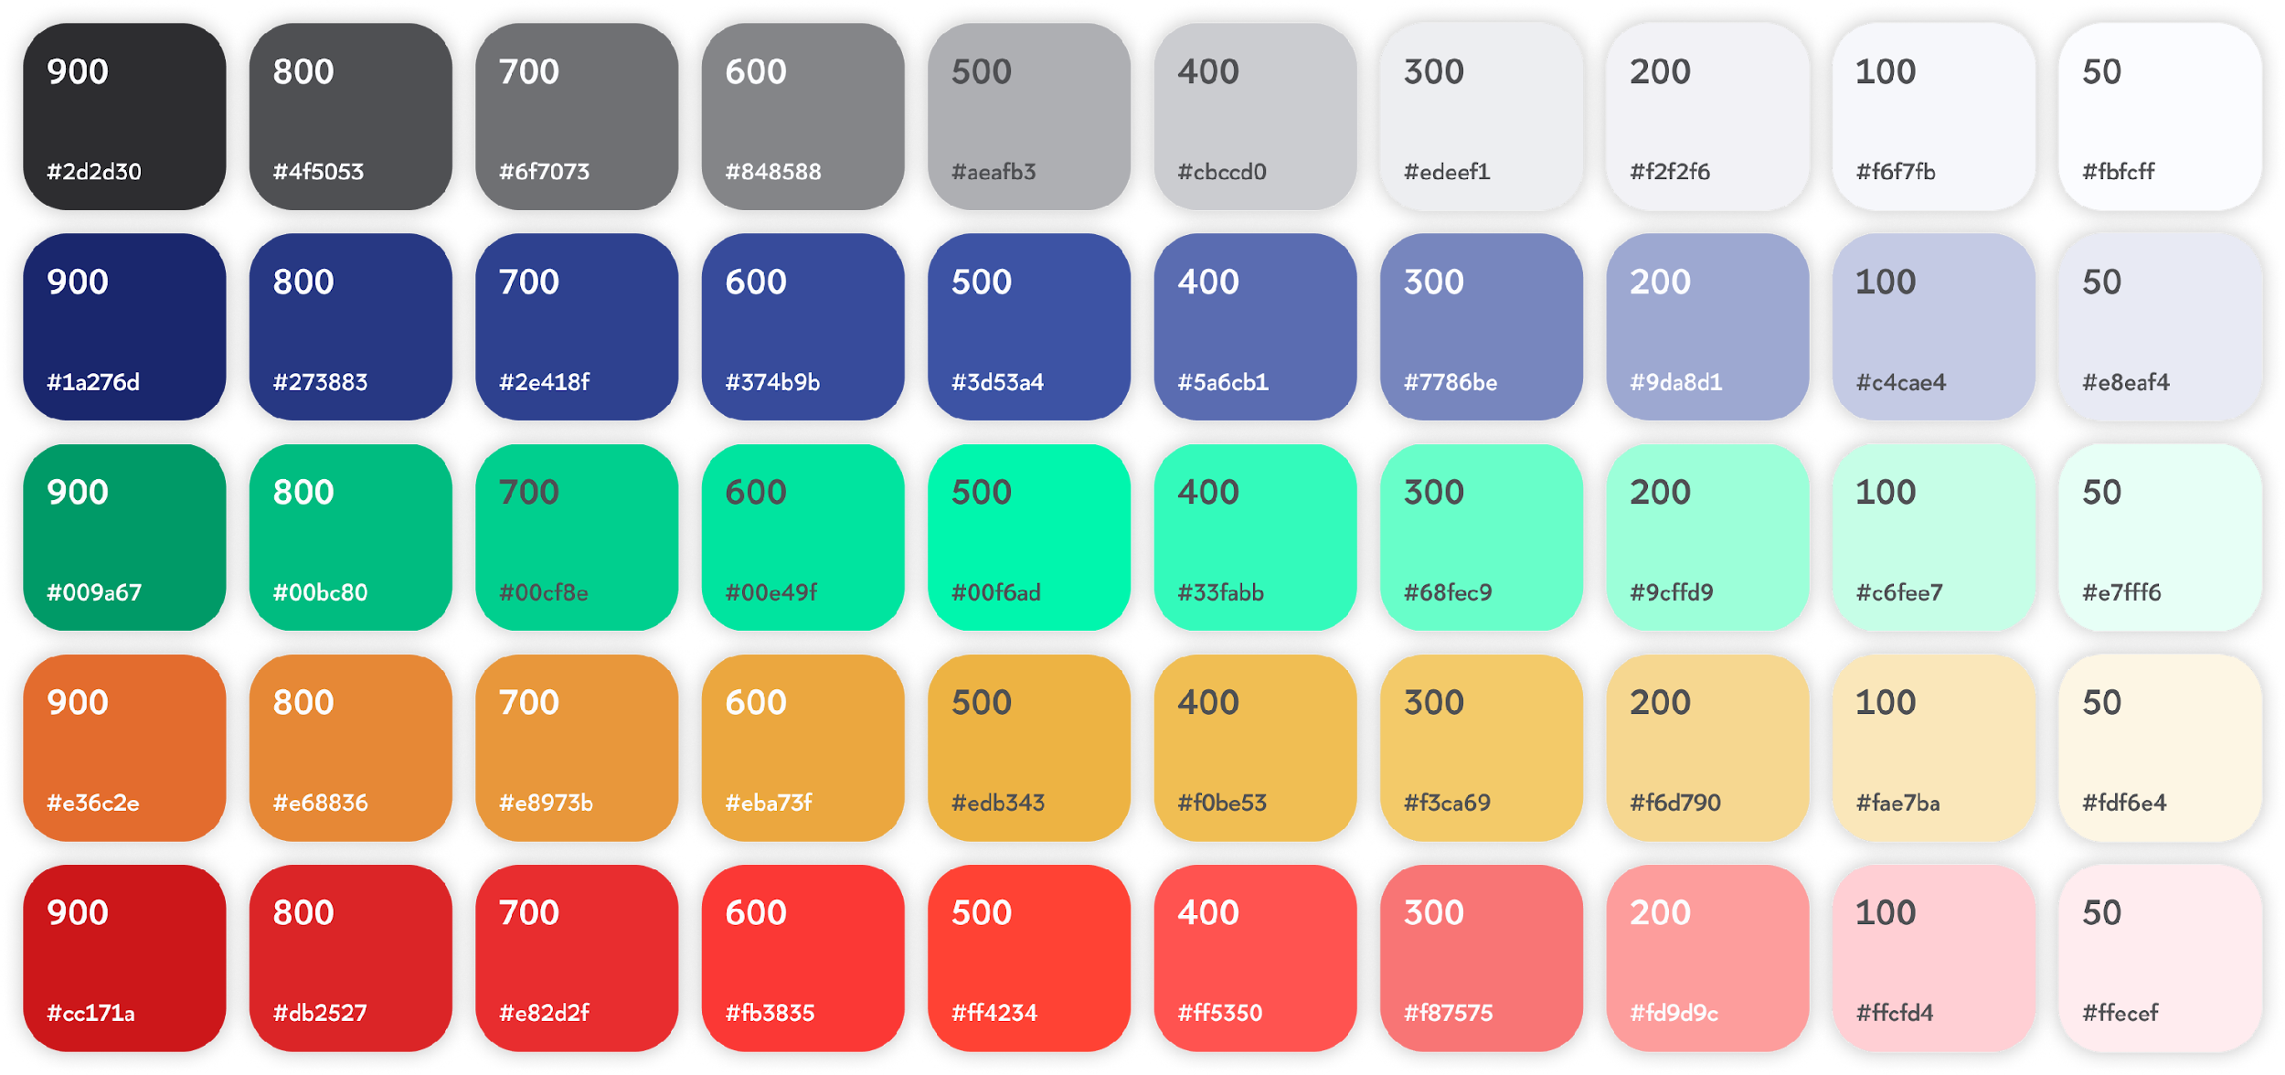

*Рис.6 Цветовые стили проекта*

Еще один элемент, который был взят из брендбука Высшей школы экономики – изображение маскота университета, вороны. Разработчики брендбука рекомендуют [9] использовать маскот в случаях, когда нужна символика ВШЭ с нейтральным посылом и нет возможности сделать свою иллюстрацию. Изображения ворон – единственные иллюстрации, используемые системой, это способствует ее лаконичности и единообразию. Изображения вороны использовались, в частности, в качестве основной иконки платформы (далее - favicon / фавиконка) и на страницах лендинга и ошибок.

В процессе разработки дизайн-системы для приложения было необходимо, помимо прочего, создать стилизованные варианты нужных нам элементов. Все эти компоненты выполнялись с использованием подобранных ранее цветовых и текстовых стилей, ниже представлены некоторые из разработанных элементов: кнопки множественного выбора (далее – checkbox / чекбокс) и единичного выбора (далее – radiobutton/ радиобаттон), системные сообщения, кнопки и инпуты.

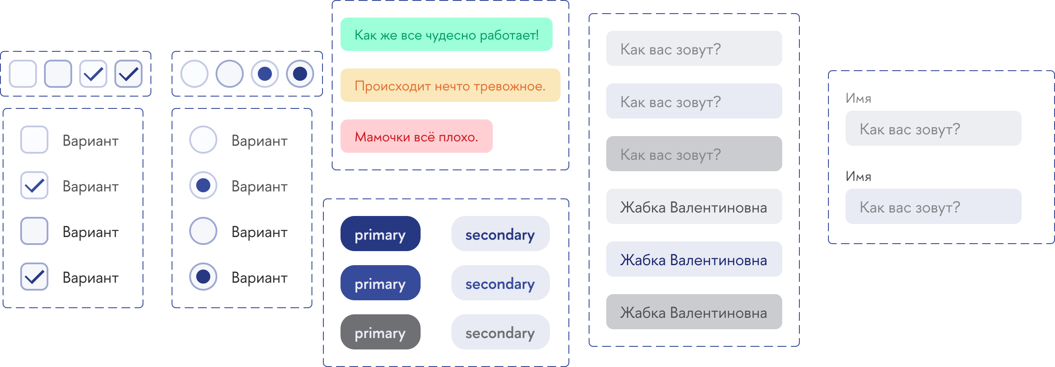

*Рис.7 Стилизованные элементы системы*

# Проектирование интерфейсов и прототипов экранов

После создания UI-кита системы необходимо было создать прототипы интерфейсов системы, чтобы отталкиваться от них при frontend-разработке. Были созданы прототипы 16 страниц системы (интерфейса участника). Это следующие экраны:

* экраны ошибок 400, 403, 404 и 500
* экран лендинга
* экраны обратной связи для авторизованных и неавторизованных пользователей
* экраны справки для авторизованных и неавторизованных пользователей
* экраны регистрации, авторизации и восстановления пароля
* экран профиля пользователя
* экраны списка событий, настройки расписания и просмотра расписания.

Все эти страницы были спроектированы и отрисованы в Figma, ссылку на документ с прототипами можно найти в Приложении N.

Прототипирование экранов организаторского интерфейса не проводилось, поскольку было принято решение создавать интерфейс организаторов на базе панели администрирования сайтов Django.

# Frontend-разработка

По завершении написания спецификации системы и ее прототипирования стала возможна реализация страниц системы в рамках frontend-разработки. Как было сказано выше, технологии, выбранные здесь для разработки – Python, HTML, CSS.

Ссылка на исходный код проекта находится в Приложении. Наиболее важная часть кода с точки зрения frontend-разработки хранится в директориях *regsys/templates/* и *regsys/static/regsys/*. Также важен файл *views.py* директории *regsys/*.

# Стили приложения

В директории *regsys/static/regsys/* хранятся стили проекта, а также некоторые важные pdf-шаблоны. Стили проекта настраиваются преимущественно в файлах fonts.css, colors.css и elements.css. Для их систематизации и удобного подключения к проекту создан файл *style.css* – именно на него ссылаются все HTML-файлы.

В файле *fonts.css* подключаются шрифты, хранящиеся в директории *regsys/static/regsys/fonts*, и настраиваются текстовые стили стили проекта. В директории шрифтов хранятся начертания HSE Sans (Black, Bold, SemiBold, Regular, Italic, Thin) в форматах *.eot*, *.otf*, *.woff* и *.woff2*. Такое многообразие форматов необходимо, чтобы шрифты поддерживались в большем количестве браузеров, в том числе в не слишком новых их версиях. По умолчанию (если, конечно, шрифт уже не установлен локально) система пытается использовать формат *.woff2*: он имеет наилучшее среди представленных форматов сжатие и поддерживается большинством современных браузеров. Однако некоторые браузеры, например, Internet Explorer [10], этот формат не обрабатывают. Именно для таких случаев при невозможности подключения шрифта в формате *.woff* система последовательно проверяет, подойдут ли для браузера следующие форматы: *.woff*, *.eot*, *.otf* (отсортированы по степени сжатия). Система подключает большее количество начертаний, нежели используют текстовые стили: это делается ввиду нескольких модификаций дизайн системы, имевших место во время работы над проектом. Поскольку текстовые стили менялись и, вероятно, будут продолжать меняться, было решено сохранить самые популярные начертания для простоты адаптации системы к новым их новым вариациям.

После подключения шрифтов (выполняется с помощью правила *@font-face*) выполняется настройка текстовых стилей. Эти стили:

* text-header-black (HSE Sans, normal, 900, 32px, lowercase) - для центральных (основных) заголовков страниц
* text-header-semibold (HSE Sans, normal, 600, 22px) - для подзаголовков и неосновных заголовков
* text-label (HSE Sans, normal, 600, 18px, lowercase) - для кнопок, ссылок панели навигации (далее – navbar / навбар) и выделений
* text-regular (HSE Sans, normal, 400, 18px) - для обычного текста
* text-caption (HSE Sans, normal, 400, 16px) - для подсказок, аннотаций, второстепенных текстов

Поскольку даже при использовании для загрузки четырех различных форматов шрифта могут возникнуть непредвиденные сложности и затруднения, при возникновении ошибок при подгрузке HSE Sans в текстовых стилях используется шрифт Roboto.

В файле *colors.css* формируются цветовые стили приложения. Это стили col-base-900 – col-base-50 для палитры серых оттенков (используются в текстах и в качестве фона), col-primary-900 – col-primary-50 (используются в качестве цветовых акцентов: в заголовках, навбаре, кнопках и т.д.), col-success-900 – col-success-50 (используются для сообщений об успешном выполнении пользователем каких-либо действий), col-warning-900 – col-warning-50 (для сообщений с предупреждением) и col-error-900 – col-error-50 (для сообщений об ошибках и в качестве акцентного красного).

Стилизация всех основных элементов происходит в файле elements.css. Здесь настраиваются общие стили страниц (выравнивание их содержимого, отступы, промежутки и т.п.). Здесь же настраиваются навбар системы, поле фильтрации, формат и цвета системных сообщений.

Далее стилизуются такие системные элементы, как кнопки и поля ввода. Их стилизация достаточно простая – настраиваются внешний вид (цветовые решения, отступы, отсутствие контура) для дефолтного состояния, активного состояния (и схожие стили при нажатии или наведении курсора), заблокированного состояния элемента.

Некоторую сложность в процессе разработки представляла стилизация полей загрузки файла. Авторы многих статей (например, [11]) утверждают, что попытки изменить внешний вид базовой формы загрузки файла не ведут ни к какому приемлемому результату и предлагают решать проблему следующим путем: скрыть целиком родительский элемент и создать новое поле ввода с кастомным дизайном, не включая в него ничего ненужного. Однако другие разработчики [12] высказываются более оптимистично и находят несложное решение проблемы. В результате удалось вполне успешно кастомизировать данные поля.

Затем кастомизируются такие компоненты системы, как чекбоксы и радиобаттоны. Их кастомизация проста: родительский компонент скрывается, на его место подгружаются стилизованные изображения компонента в различных состояниях (empty, empty & hover, filled, filled & hover). Эти изображения были созданы в Figma во время прототипирования и выгружены оттуда в формате *.png*, система подтягивает их из директории *regsys/static/regsys/images/*.

В оставшейся части кода файла настраиваются таблицы и fieldset, нужные для корректного отображения расписаний, и подсказки (далее – tooltips / тултипы) – для вывода аннотаций событий и советов.

Также, как упоминалось выше, в статической папке системы хранятся pdf-шаблоны и некоторые изображения. Здесь находятся шаблон сертификата о посещении, соглашения на обработку персональных данных и на создание фотографий с участником, а также документ по пользованию системой для организаторов. В директории с изображениями (*regsys/static/regsys/images/*) располагаются, помимо изображений стилизованных чекбоксов и радиобаттонов, изображения маскота ВШЭ - фавиконка и изображения для страниц лендинга и ошибок.

# Страницы системы

В разделе “Проектирование интерфейсов и прототипов экранов” главы, посвященной проектированию системы, приводится список всех страниц интерфейса участника, над которыми велась работа в процессе разработки. В данном разделе будет подробнее описана структура данных страниц с упоминаниями их специфики с точки зрения разработки.

Страницы пользовательского интерфейса хранятся в директории *regsys/templates/regsys*. Первая страница, с которой сталкивается пользователь во время взаимодействия с приложением – страница лендинга (*landing.html*). Переход на эту страницу осуществляется с внешних ресурсов, например, по ссылке из анонса мероприятия в соцсетях. На этой странице – описание системы и призыв начать ее использовать. Вверху страницы – навбар, общий для всех страниц, доступных неавторизованному пользователю, на нем находятся ссылки на страницы регистрации, авторизации, справку и форму обратной связи. Страница справки для неавторизованных пользователей (*help_anon.html*) содержит инструкции по регистрации и входу в аккаунт и справочную информацию о системе. Через форму обратной связи (*feedback_anon.html*) можно отправить вопросы и комментарии по работе системы, указав предварительно свою почту, если пользователь хочет получить ответ. К обращению в форме обратной связи можно прикрепить файл - изображение или pdf-документ.

Логика процессов регистрации, авторизации и восстановления пароля, указана в схеме user flow из приложения n. Страница регистрации (*signup.html*) содержит форму ввода электронной почты. На эту почту направляется автоматически генерируемый пароль, с которым пользователь сможет войти в систему (при необходимости после авторизации пароль можно изменить на более легкий в запоминании). Перед регистрацией в системе пользователь также должен подтвердить (обязательные чекбоксы), что он согласен на обработку персональных данных и на то, что на мероприятиях его могут фотографировать. На странице доступно скачивание документов с обоими соглашениями. На странице авторизации (*signin.html*) пользователь вводит электронную почту и свой пароль, если они корректны – он переходит на страницу своего расписания. Также со страницы авторизации можно перейти на страницу восстановления пароля (*forgot.html*). Процесс восстановления пароля аналогичен процессу регистрации: пользователь вводит адрес электронной почты, и если пользователь с такой почтой действительно был зарегистрирован, на почту направляется новый сгенерированный пароль.

После авторизации пользователь оказывается на странице своего расписания (*mylist.html*). На странице - расписание грядущих событий, на которые пользователь был зарегистрирован, с кнопками скачивания QR-кодов (автоматически генерирующиеся QR-коды, с помощью которых отслеживается посещение участником каждого мероприятия: QR-код сканирует организатор при входе, после сканирования кода организатором отметка о посещении у участника сменяется на “Посещено”; только посещенные мероприятия включаются в сертификат о посещении события) и скачивания, изменения или удаления расписания. При скачивании расписания происходит загрузка на устройство пользователя pdf-документа, в который записывается актуальное расписание пользователя. При нажатии на кнопку изменения расписания пользователь переходит на страницу настройки расписания, о которой будет рассказано ниже. Ниже расписания предстоящих событий находится список событий, которые пользователь уже посетил. Пользователь может скачать сертификат о посещении любого из событий: автоматически генерируемый (на основе шаблона) сертификат включает информацию о событии, имя участника и список посещенных им мероприятий.

На всех страницах, доступных пользователю-участнику после авторизации, также находится навбар, включающий ссылки для перехода к страницам профиля пользователя, его расписания, регистрации на события, справки и формы обратной связи. Также в навбаре находится кнопка выхода из аккаунта. Форма обратной связи авторизованного пользователя (*feedback.html*) аналогична форме для неавторизованного, однако не включает в себя поле ввода электронной почты: в системе уже сохранена почта, через которую с пользователем можно связаться. Страница справки (*help.html*) также устроена аналогично справке для неавторизованного пользователя, однако содержит не ответы на вопросы о процессе авторизации, а ответы на вопросы о процессе регистрации на мероприятия, их посещении и другом функционале для участников мероприятий.

С процессами регистрации на мероприятия, их посещения и работы с расписанием можно ознакомиться в приложении N. На странице регистрации на мероприятия (*register.html*) приводится список предстоящих событий, на которые открыта регистрация. Их можно сортировать с помощью находящихся в левой части страницы чекбоксов с фильтрами. Существуют фильтры двух типов: аудитория и категория. Они соответствуют существующим в системе лейблам. Рядом с каждым из доступных для регистрации событий есть кнопка регистрации, с помощью которой осуществляется переход к странице настройки расписания (timetable.html). На эту страницу также можно перейти по кнопке изменения расписания на странице пользовательского расписания. На этой странице - список всех мероприятий, проходящих в рамках события - лекций, мастерклассов и тому подобного. Они отсортированы по времени проведения: в каждой временной категории можно выбрать ровно одно мероприятие (выбор реализован с использованием радиобаттонов). После того, как участник выбирает мероприятие из каждой временной категории, по нажатию кнопки завершения регистрации он переходит к странице своего расписания, описанной выше.

Также авторизованному пользователю доступна страница профиля (*profile.html*). На этой странице пользователь может изменить свой пароль (для этого необходимо указать старый пароль и ввести новый пароль, соответствующий требованиям: только латиница и цифры, как минимум одна заглавная буква, как минимум одна цифра; после смены пароля осуществляется выход из аккаунта и переход к странице авторизации), а также ввести или изменить свои личные данные. Система хранит следующую личную информацию пользователя: ФИО, место обучения, контактный телефон и telegram. Эта информация используется для связи и для генерации сертификата.

HTML-файлы всех страниц системы организованы следующим образом. В начале подключаются CSS-файлы (подключается файл *style.css*, ссылающийся на все прочие). Затем задается заголовок страницы, подключается фавиконка. Устанавливается задний фон страницы (через CSS-класс, цвет - Base 50). Далее при наличии системных сообщений происходит их отображение. Настраивается навбар – ссылки связываются с CSS-элементом, делятся на выводящиеся в левой и правой части экрана. Оставшаяся часть страницы вариативна. Здесь могут использоваться поля ввода, кнопки, таблицы, чекбоксы и радиобаттоны, и так далее.

В рамках frontend-разработки также были кастомизированы экраны ошибок для ошибок 400, 403, 404 и 500. На страницах этих ошибок можно увидеть краткую информацию об ошибке и инструкцию для дальнейших действий. Также на экране ошибки есть кнопка перехода к форме обратной связи (чтобы пользователь мог рассказать о проблеме или задать вопрос) и кнопка возвращения к системе.

# Тестирование системы

# Источники

1. Горбунова О.Н. Информатизация общества и формирование трудового ресурса: проблемы, пути решения // Социально-экономические явления и процессы. - 2012. - №5-6. - С. 32-38.
2. Луков В.А., Луков С.В, Цифровизация в России: человеческое измерение // Знание. Понимание. Умение. - 2020. - №1. - С. 92-100.
3. Виггерс К., Битти Дж. Разработка требований к программному обеспечению. - 3-е изд., дополненное изд. - СПб.: Русская редакция, БХВ-Петербург, 2014. - 736 с.
4. ISO/IEC/IEEE International Standard - Systems and software engineering -- Life cycle processes -- Requirements engineering // IEEE Standards Associations URL: https://standards.ieee.org/ieee/29148/5289/ (дата обращения: 20.11.2023).
5. Соловьева А.А. Сравнение программного обеспечения для разработки пользовательских интерфейсов и их прототипирования // Наука без границ. - 2020. - №4 (44). - С. 55-60.
6. Обновленный стиль Вышки // Национальный исследовательский университет "Высшая школа экономики" URL: https://www.hse.ru/info/brandbook/ (дата обращения: 15.12.2023).
7. Coolors - The super fast color palettes generator // Coolors URL: https://coolors.co/ (дата обращения: 18.12.2023).
8. The color system: Tools for picking colors // Material Design URL: https://m2.material.io/design/color/the-color-system.html#tools-for-picking-colors (дата обращения: 18.12.2023).
9. Руководство по использованию фирменного стиля на русском языке // Национальный исследовательский университет "Высшая школа экономики" URL: https://www.hse.ru/info/brandbook#guide (дата обращения: 08.02.2024).
10. Подключение шрифтов в CSS // Snipp.ru URL: https://snipp.ru/html-css/font-face (дата обращения: 10.01.2024).
11. Поле загрузки файлов, которое мы заслужили // Хабр URL: https://habr.com/ru/articles/423035/ (дата обращения: 20.02.2024).
12. Custom styled input type file upload button with pure CSS // Nikita Hlopov: Frontend Dev Blog URL: https://nikitahl.com/custom-styled-input-type-file (дата обращения: 20.02.2024).

# Приложения